Actividad 16. La verdad en los bits: adquisición forense con FTK Imager
Aaron Emanuel González Díaz
Fecha: 08 de noviembre de 2026 Matrícula: 182447
Parte I. Adquisición de evidencia mediante imagen forense bit a bit.
Como parte del equipo de especialistas del Laboratorio de Informática Forense (LIF) de la UPSLP, se realizó la adquisición de material digital para su posterior análisis, utilizando la herramienta AccessData FTK Imager (v. 4.3.1.1), siguiendo siempre el principio de trabajar únicamente sobre copias bit a bit, preservando la evidencia original sin modificación alguna.
1. Instalación y apertura de FTK Imager
Se ejecutó el instalador AccessData_FTK_Imager_4.3.1.1.exe como administrador y se completó el asistente de instalación. Una vez instalado, se abrió una instancia del programa.
2. Selección del origen de la evidencia
Se insertó la memoria USB a utilizar como evidencia y, desde el menú File, se seleccionó la opción "Create Disk Image...". En la pestaña "Select Source" se eligió la opción Physical Drive:
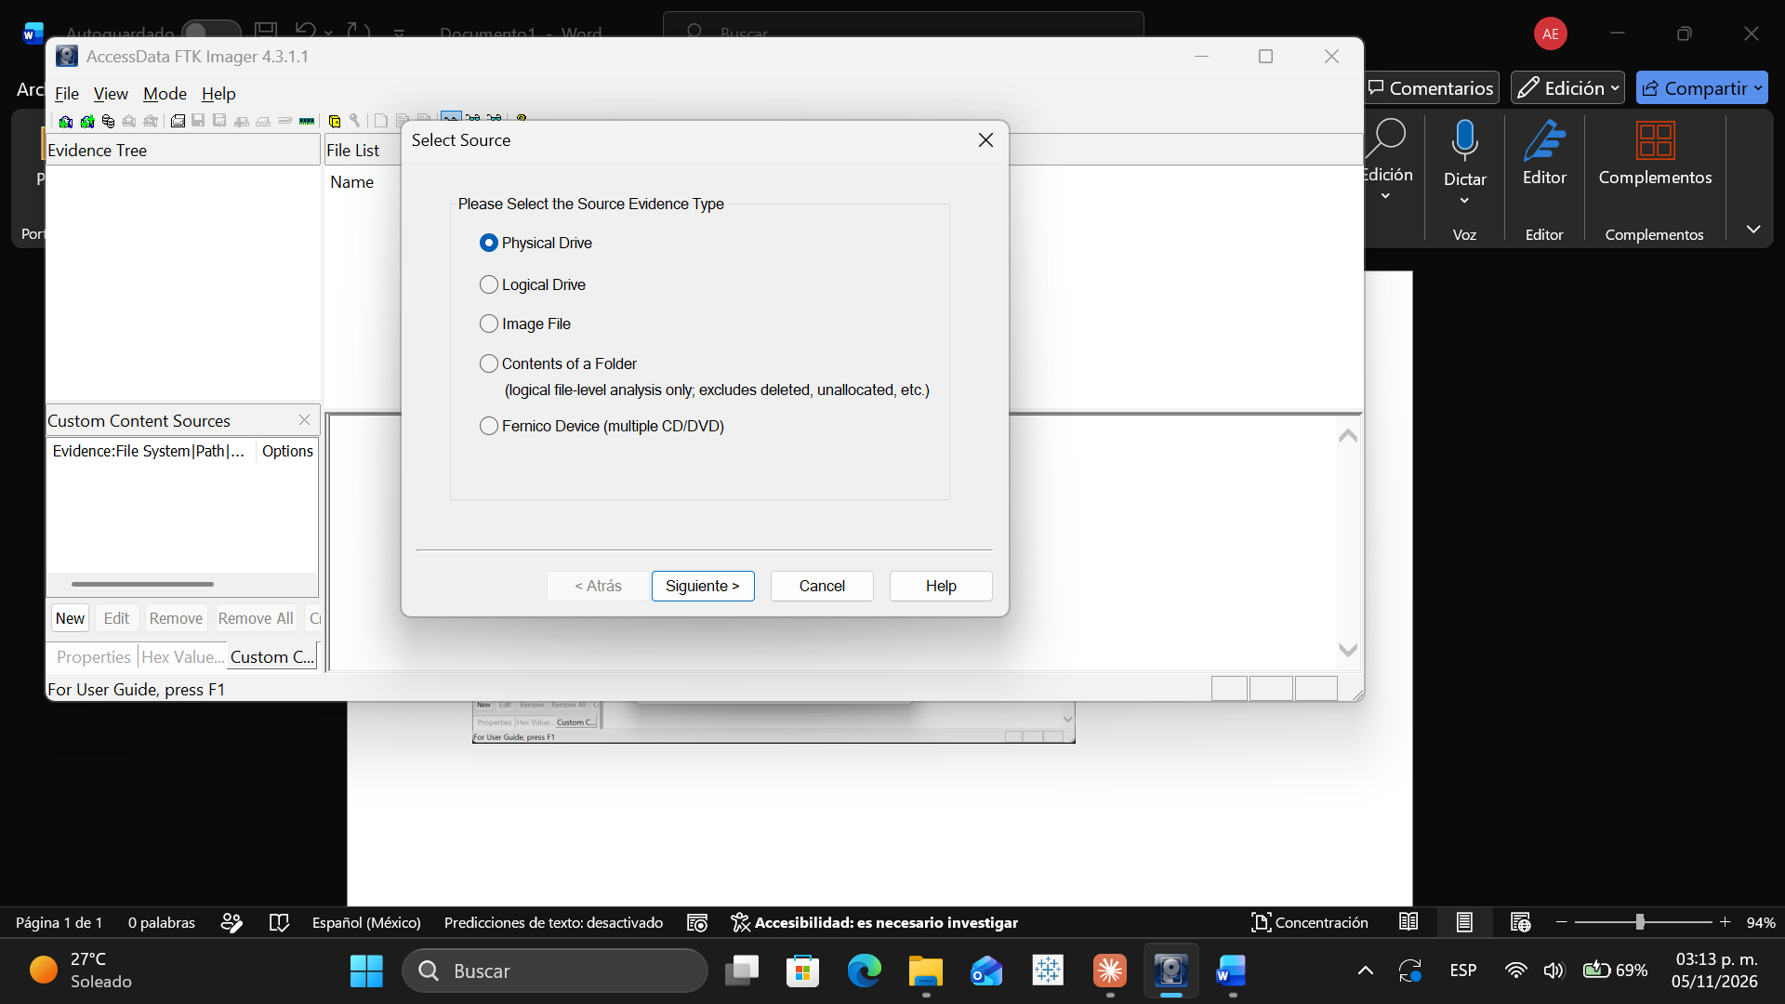
A continuación, en el selector de dispositivos se identificó y seleccionó la memoria USB correspondiente a la evidencia (\\.\PHYSICALDRIVE1 – VendorCo ProductCode USB Device):
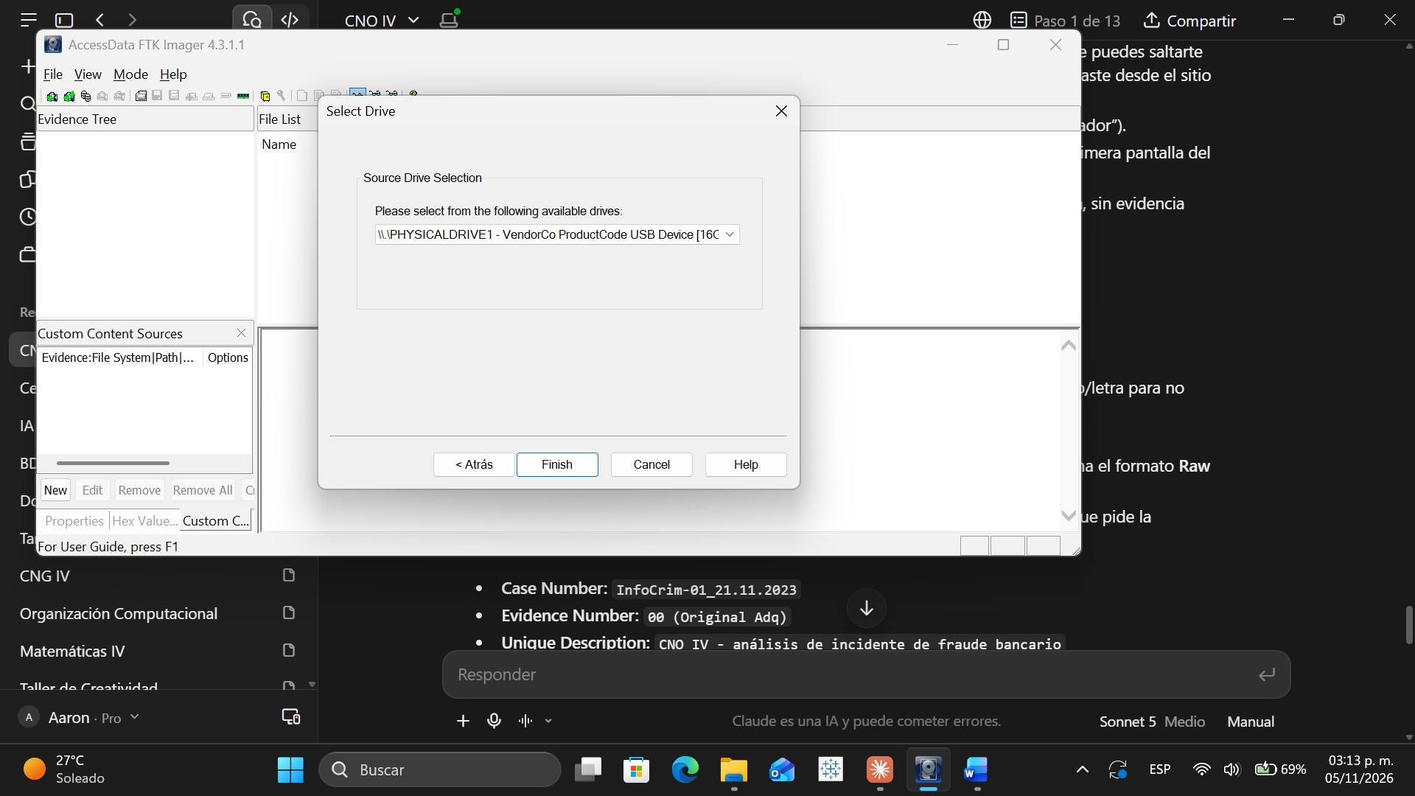
3. Configuración del formato y destino de la imagen
Se confirmó la selección haciendo clic en Finish y, en la configuración de la imagen, se seleccionó el formato Raw (dd) como tipo de imagen de destino:
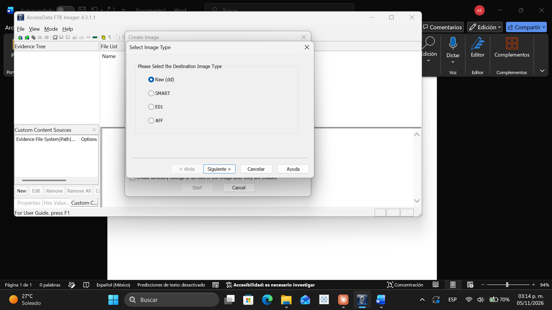
Posteriormente se capturó la información de la evidencia con los siguientes datos:
Case Number: InfoCrim-01_21.11.2023
Evidence Number: 00 (Original Adq)
Unique Description: CNO IV - análisis de incidente de fraude bancario
Examiner: González Díaz Aaron Emanuel
Notes: Adquisición realizada en LIF de la UPSLP
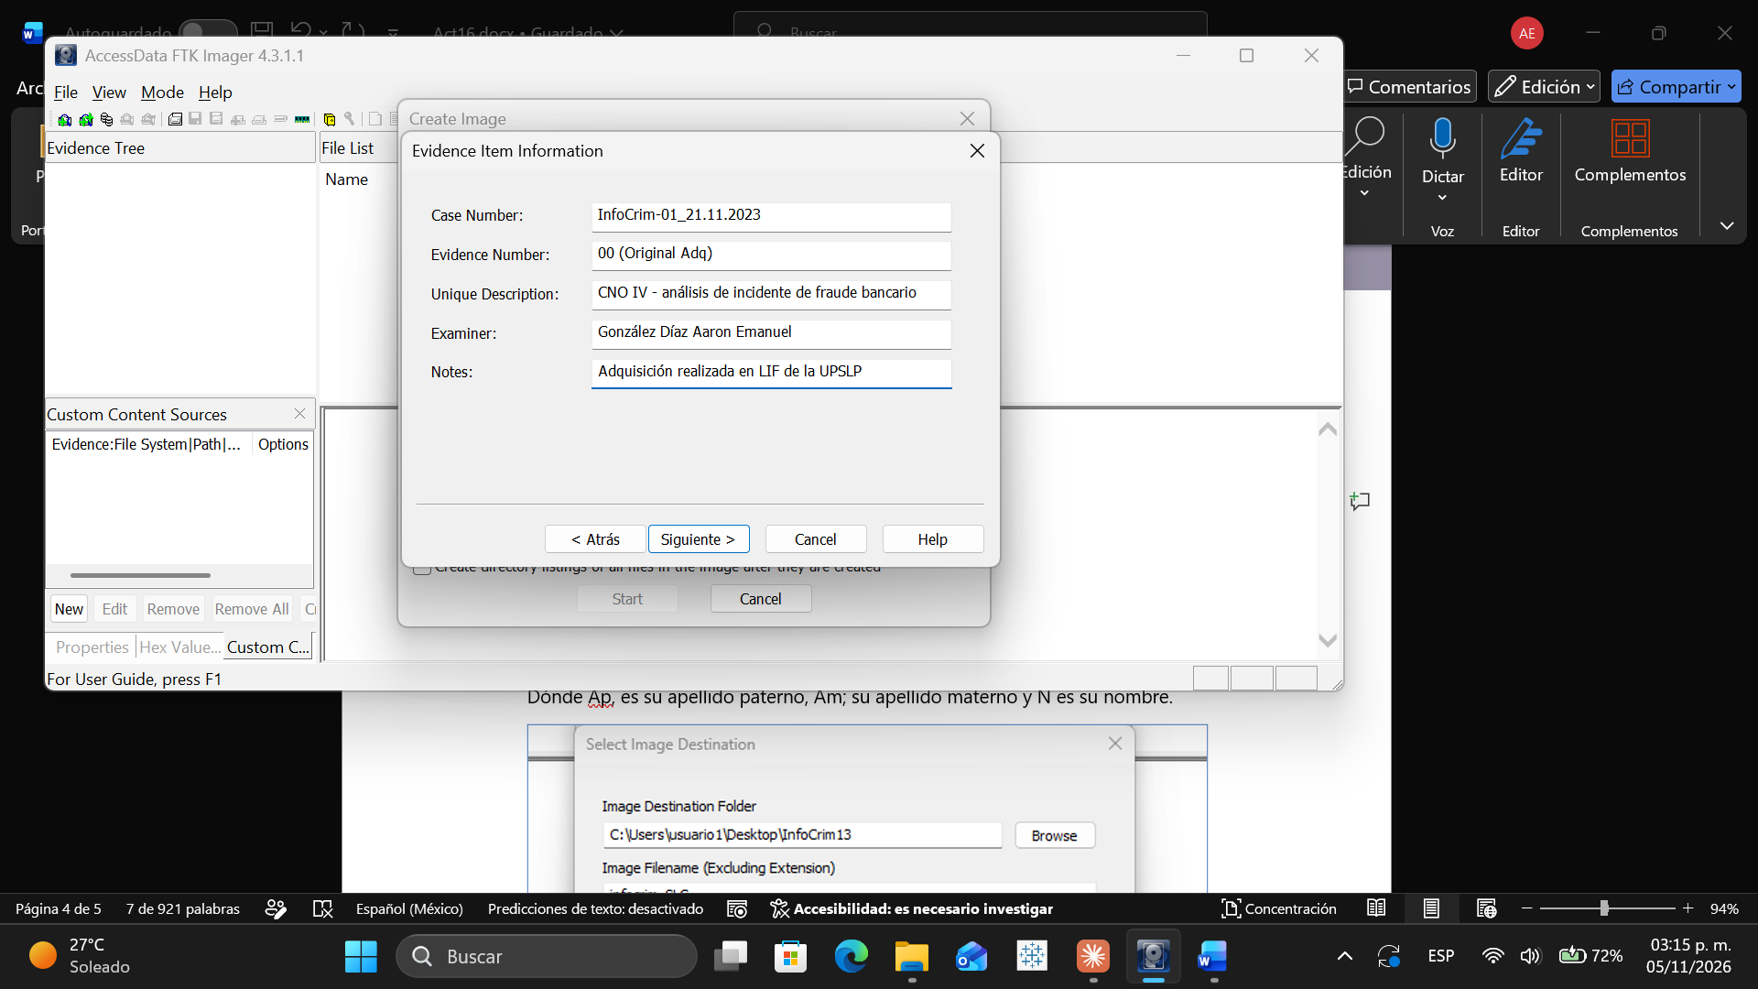
Como destino se creó la carpeta "InfoCrim13" en el Escritorio, y se asignó como nombre de archivo (sin extensión): infocrim_GonzalezDiazAaron.
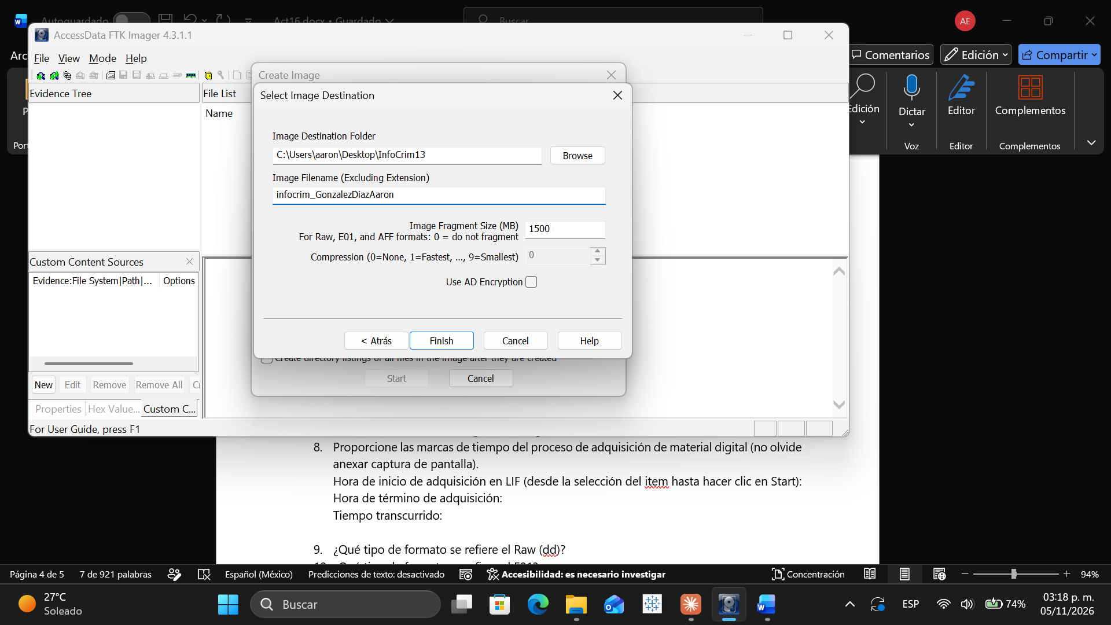
4. Proceso de adquisición
Una vez concluida la configuración, se hizo clic en Start para iniciar la adquisición bit a bit de la evidencia.
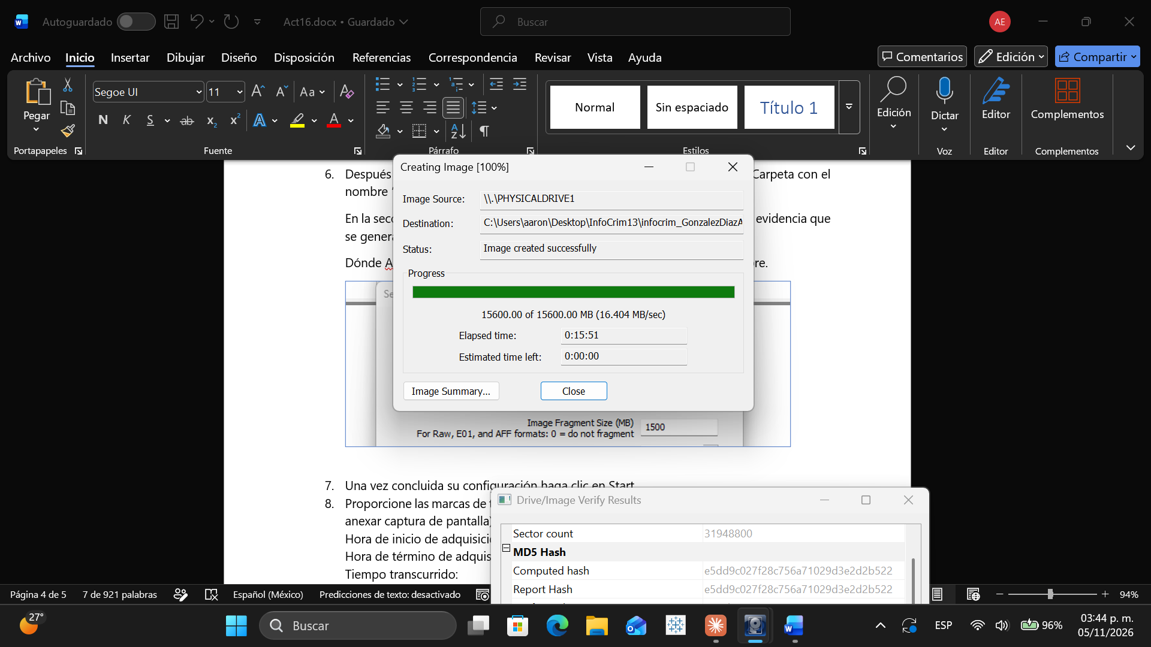
Proporcione las marcas de tiempo del proceso de adquisición de material digital.
Hora de inicio de adquisición en LIF: jueves 05 de noviembre de 2026, 15:26:44 hrs.
Hora de término de adquisición: jueves 05 de noviembre de 2026, 15:42:35 hrs.
Tiempo transcurrido: 00:15:51 (15 minutos con 51 segundo).
Preguntas teóricas
¿Qué tipo de formato se refiere el Raw (dd)?
Es un formato de imagen forense "en crudo": una copia bit a bit exacta del dispositivo de origen, sin compresión ni metadatos adicionales embebidos en el propio archivo de imagen. Es universalmente compatible (puede leerse o montarse con prácticamente cualquier herramienta forense, incluyendo dd en sistemas Linux), aunque no incluye verificación de integridad ni información del caso dentro del archivo mismo; por ello FTK Imager genera un archivo de texto (.txt) por separado con esa información.
¿Qué tipo de formato se refiere el E01?
El formato E01 (Expert Witness Format) es un formato propietario, originado por EnCase, que comprime la imagen y almacena, dentro del propio archivo, metadatos del caso, del examinador, fecha y hora de adquisición, así como checksums (CRC32 por bloque y hash MD5/SHA del archivo completo) que permiten verificar la integridad de la evidencia. Es el estándar más utilizado en el ámbito forense y legal, ya que facilita enormemente la cadena de custodia.
¿Cuál es la diferencia entre un formato SMART y un formato E01?
Ambos son formatos tipo "contenedor" conceptualmente similares —dividen la imagen en bloques e incorporan metadatos y checksums de verificación—, pero no son compatibles entre sí sin una conversión previa. El formato SMART es nativo de la suite forense para Linux ASR Data SMART, mientras que el formato E01 pertenece a EnCase/Expert Witness y es reconocido de forma nativa por la mayoría de las suites forenses comerciales modernas (EnCase, FTK, entre otras).
Resultados finales de la adquisición
Al finalizar el proceso de verificación, FTK Imager presentó los siguientes resultados:
Sectores copiados: 31,948,800
Hash MD5: e5dd9c027f28c756a71029d3e2d2b522
Hash SHA-1: e92a2f7d087f2eb0d8c9956947889a2d353fd64e
Resultado de verificación: Match en ambos hashes (MD5 y SHA-1), sin bloques dañados ("No bad blocks found in image").
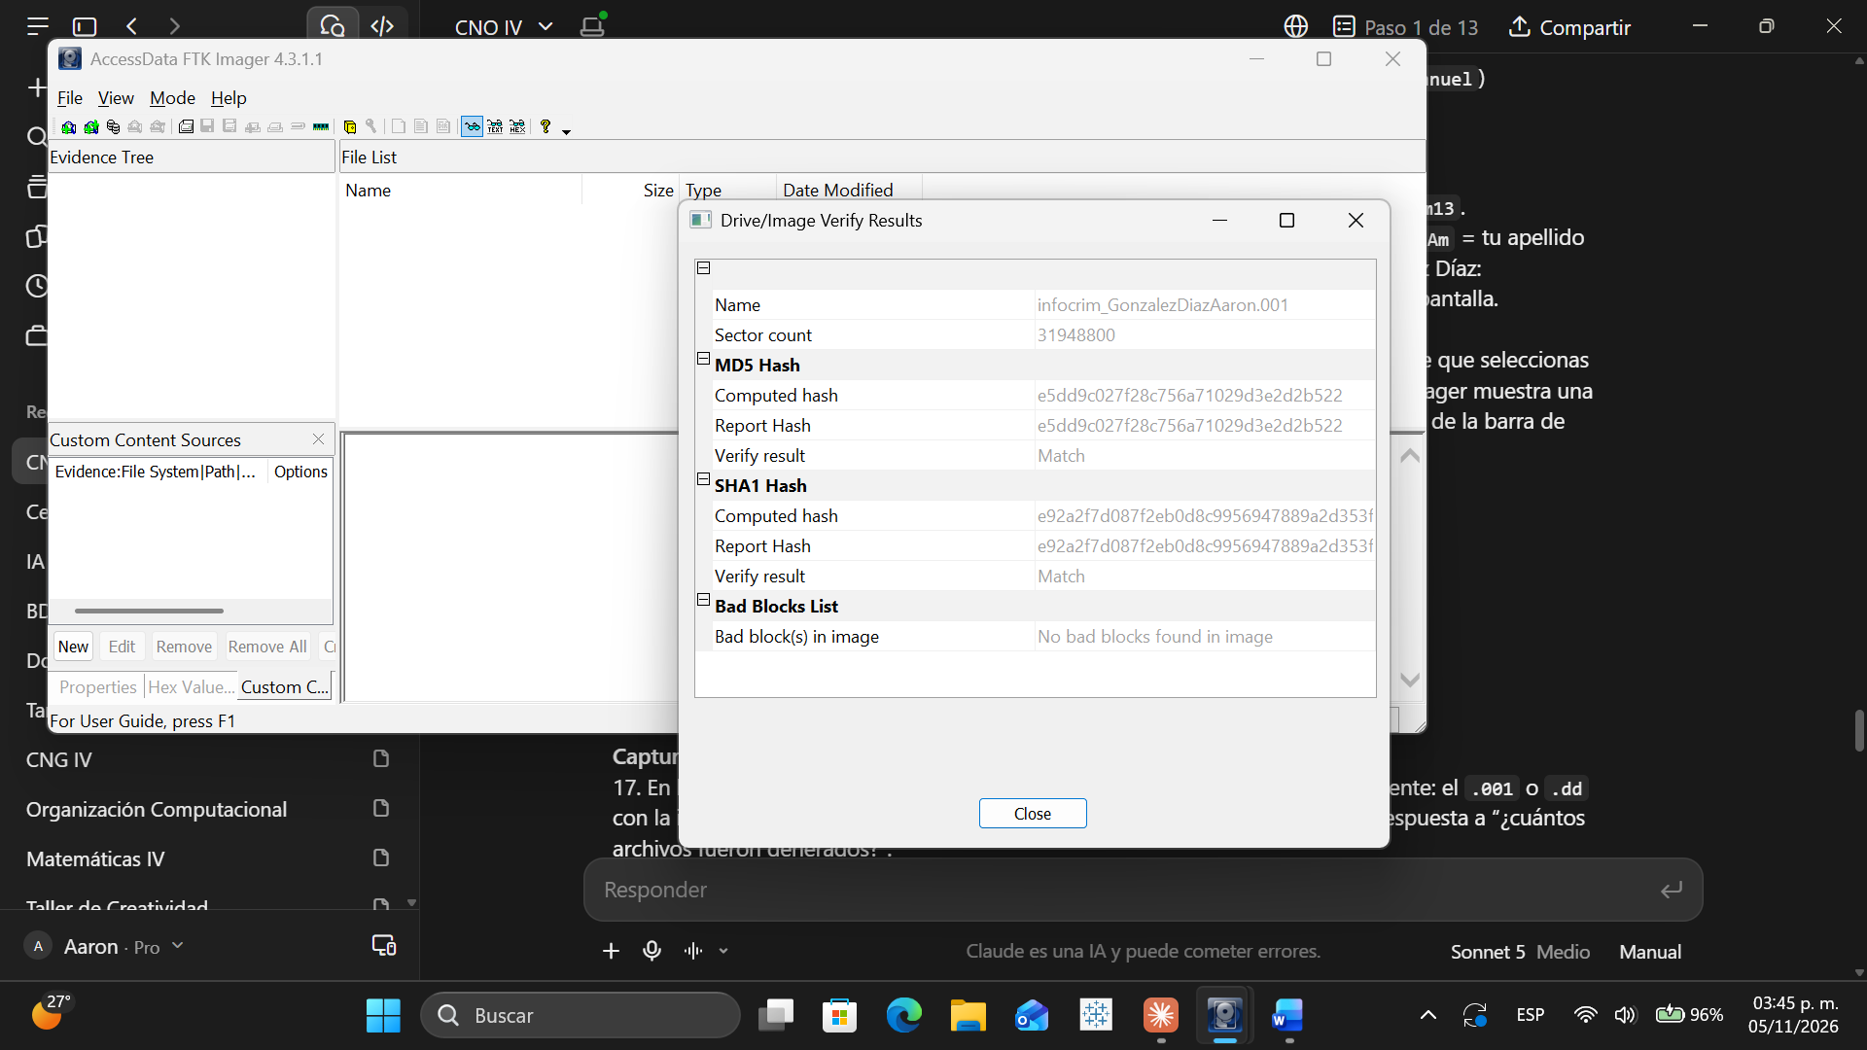
¿Cuántos archivos fueron generados?
Se generaron 12 archivos en total: 11 fragmentos de la imagen forense (infocrim_GonzalezDiazAaron.001 a .011, de 1,500 MB cada uno, salvo el último fragmento), más 1 archivo de texto (infocrim_GonzalezDiazAaron.001.txt) con el reporte detallado de la adquisición.
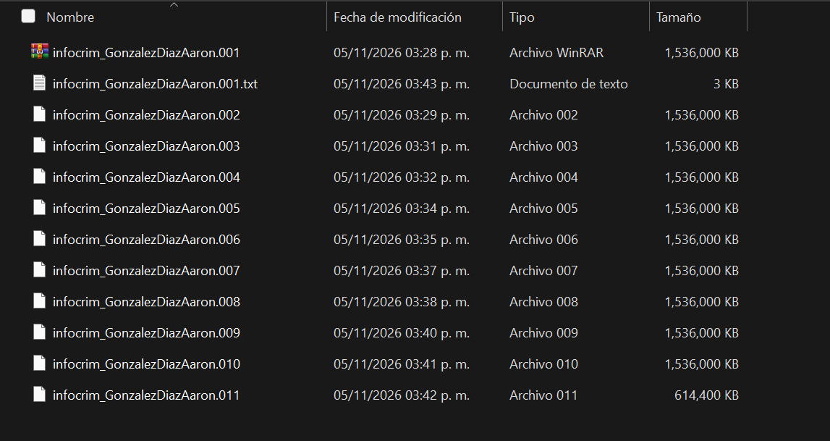
Archivo de reporte (.txt) generado por FTK Imager
En el mismo directorio donde se creó la imagen forense se generó el archivo de texto infocrim_GonzalezDiazAaron.001.txt, con toda la información detallada del proceso de adquisición (caso, examinador, dispositivo de origen, hashes y marcas de tiempo de inicio/fin de la adquisición y de la verificación).


